Ситуационная задача № 1
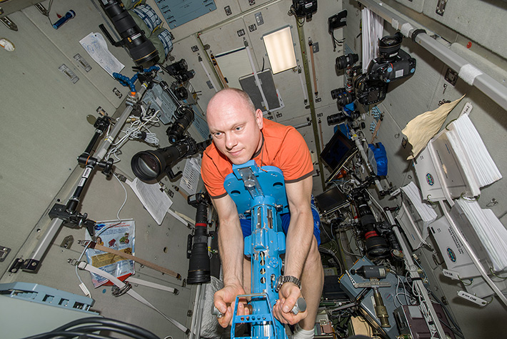

Задумывались ли Вы, как меняется жизнь космонавтов в условиях полной невесомости, когда они находятся далеко от родной планеты? Совершенно очевидно, что в открытом космосе всё совсем не так, как на Земле.
Контроль массы для космонавта очень важен.

Предложите способы измерения массы космонавта в космосе.
Ответ обоснуйте.

